**长沙市国土资源网上交易竞买保证金**

**交纳、退款、结转指南**

**（长望浏宁四县（市、区）适用）**

(2020年9月修订）

**一、保证金交纳**

首先，您必须通过登录“长沙市国土资源网上交易系统”（以下简称“网挂系统”），对意向竞买地块递交竞买申请，由网挂系统产生相应的保证金交纳随机账号，如下图。

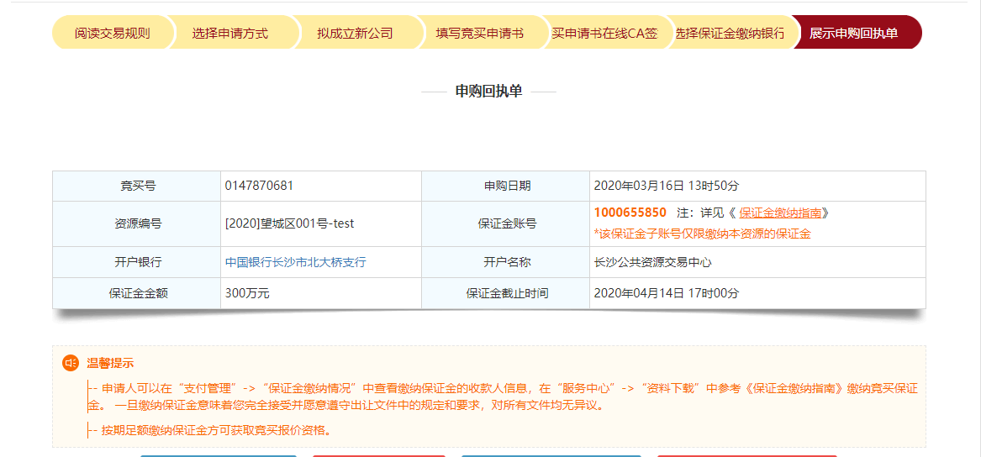

保证金交纳随机账号生成例图

**说明：**保证金交纳随机账号为网挂系统随机产生的12位数账号，如上图12位红色数字，每一竞买人竞买不同土地产生相对应的保证金交纳账号，如同一竞买人竞买多宗土地，将生成多个交纳账号，竞买人须向各个账号及时足额交纳相应保证金。

1、请您严格按照保证金交纳指南中的方法将保证金及时足额交纳至网挂系统生成的相应保证金交纳账户中，如因填单不规范或付款流程操作有误造成保证金未能及时到账影响竞买，由付款人承担责任。收款人概不负责。

2、保证金到账时间以网挂系统服务器通知的到账时间为准。

3、长沙公共资源交易中心交易三处咨询电话：0731-89938892、财务管理处咨询电话：0731-89938942

地址：长沙市岳麓区岳华路279号

中国银行长沙市北大桥支行业务咨询电话：0731-85862877

地址：长沙市岳麓区银杉路1号

在获得保证金交纳账号之后，可选择银行柜台转账、网银转账、现金交纳等方式交纳保证金，操作方法如下：

**（一）、竞买人选择柜台转账的方式交纳保证金：**

**1、中国银行开户的竞买人：**

**系统内部转账（推荐使用）**

单位竞买人开出转账支票和填写进账单（同城）或填写结算业务申请书（异地）到您的开户行办理转账业务；个人竞买人凭中国银行借记卡或活期存折，到中国银行任意网点办理转账业务，资金实时到账（温馨提示：个人转账超过人民币5万元，需携带个人有效证件；同城转账填写进账单，异地转账填写个人客户境内人民币汇款申请书）。例图如下：

**(1)单位、个人同城转账**

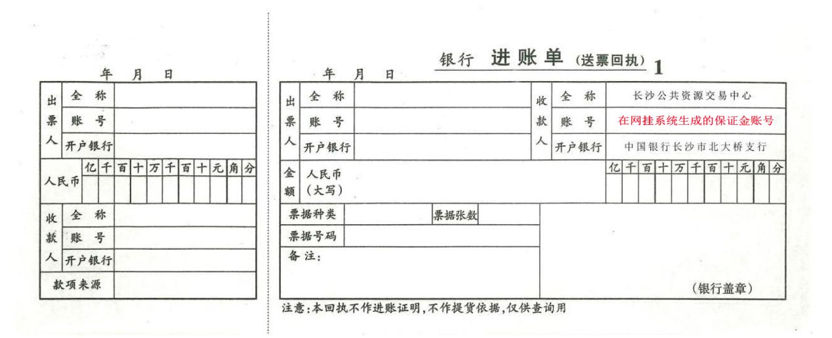

**(2)单位异地转账** 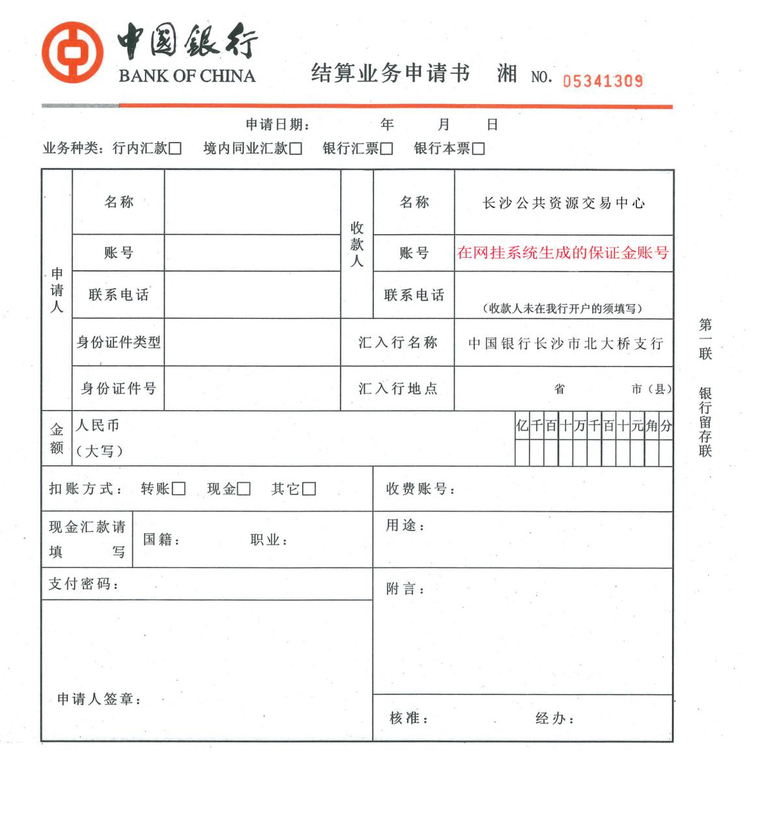

**(3)个人异地转账**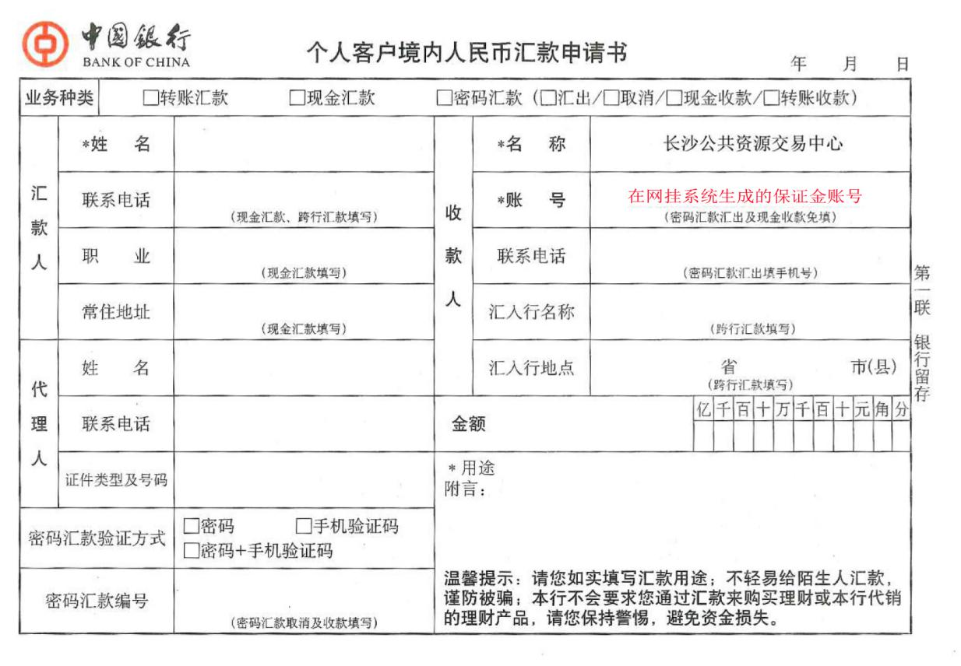

**注意事项：**

收款人全称：长沙公共资源交易中心

收款人账号：（交纳账号为系统随机产生的12位数账号）

开户银行：中国银行长沙市北大桥支行

请您务必将进账单左右两联填写一致，并按照网挂系统随机产生的保证金交纳账号交纳保证金。账号错误将无法获得网挂系统的竞买资格。

**2、其他银行开户的竞买人：**

**(1)本地竞买人通过各家银行的同城清算系统交纳保证金**

单位竞买人开出转账支票和填写进账单，通过同城清算系统交纳保证金，资金两个工作日之内到账，最终以网挂系统通知到账时间为准。例图如下：

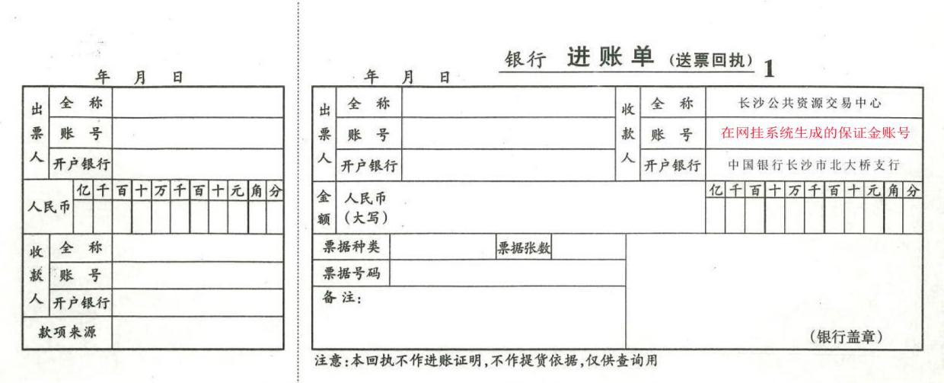

**注意事项：**

收款人全称：长沙公共资源交易中心

收款人账号：（交纳账号为系统随机产生的12位数账号）

开户银行：中国银行长沙市北大桥支行

请您务必将进账单左右两联填写一致，并按照网挂系统随机产生的保证金交纳账号交纳保证金。账号错误将无法获得网挂系统的竞买资格。

**(2)本地竞买人通过各家银行的大额支付系统转保证金（推荐使用）**

本地竞买人也可填写各家银行的电汇凭证，通过大额支付系统交纳保证金，最终以网挂系统通知到账时间为准。（温馨提示：大额支付系统的时间：每周一至周五9：00~17：00**）**中国银行电汇凭证例图如下：

**注意事项：**

收款人全称：长沙公共资源交易中心

收款人账号：（交纳账号为系统随机产生的12位数账号）

开户银行：中国银行长沙市北大桥支行

请您务必按照网挂系统随机产生的保证金交纳账号交纳保证金。账号错误将无法获得网挂系统的竞买资格。

**(3)外地竞买人通过各家银行的大额支付系统转保证金（推荐使用）**

外地竞买人填写各家银行的电汇凭证，通过大额支付系统交纳保证金，最终以网挂系统通知到账时间为准。（温馨提示：大额支付系统的时间：每周一至周五9：00~17：00）中国银行电汇凭证例图如下：

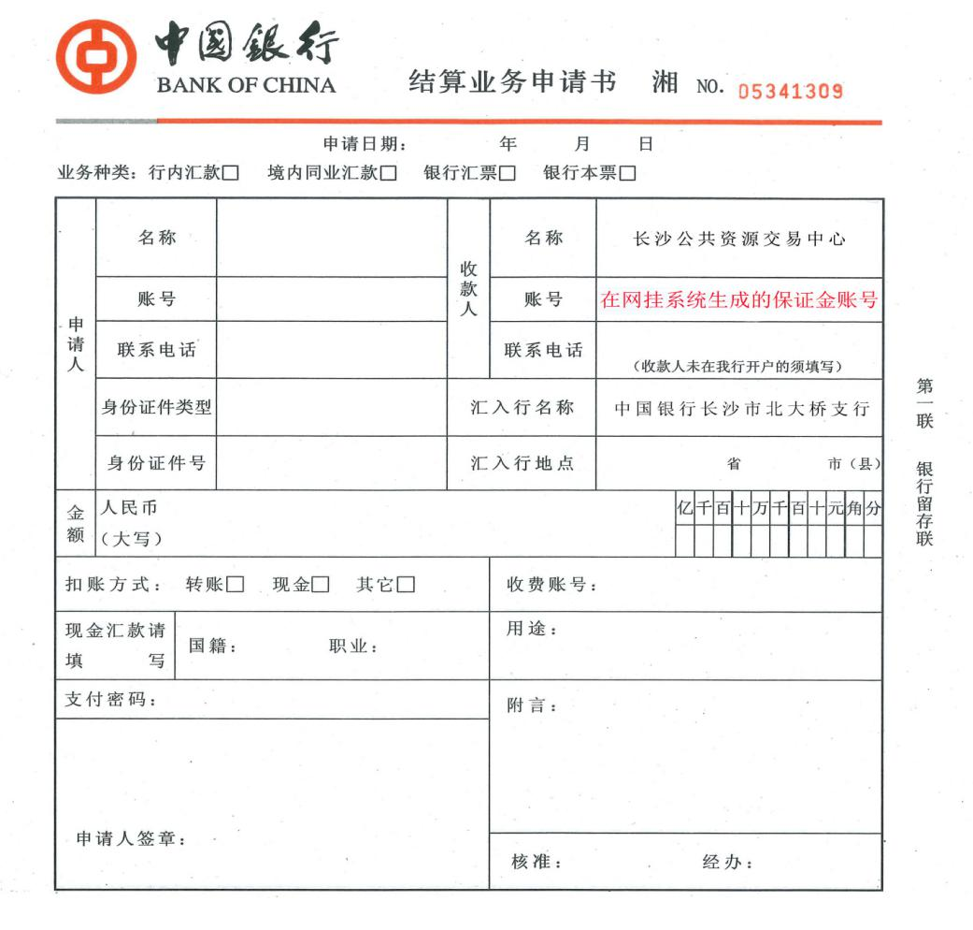

**注意事项：**

收款人全称：长沙公共资源交易中心

收款人账号：（交纳账号为系统随机产生的12位数账号）

汇入地点：湖南省长沙市

汇入行名称：中国银行长沙市北大桥支行

请您务必按照网挂系统随机产生的保证金交纳账号交纳保证金。账号错误将无法获得网挂系统的竞买资格。

**（二）、竞买人选择网银转账的方式交纳保证金:**

**1、中国银行开户的竞买人：**

**通过中国银行的企业网上银行交纳保证金（推荐使用）**

若您已开通了中国银行的企业网上银行，在网挂系统中产生随机账号后，点击指定的链接按钮，就可直接进入中国银行网站，操作简单方便，最终以网挂系统通知到账时间为准。例图如下：

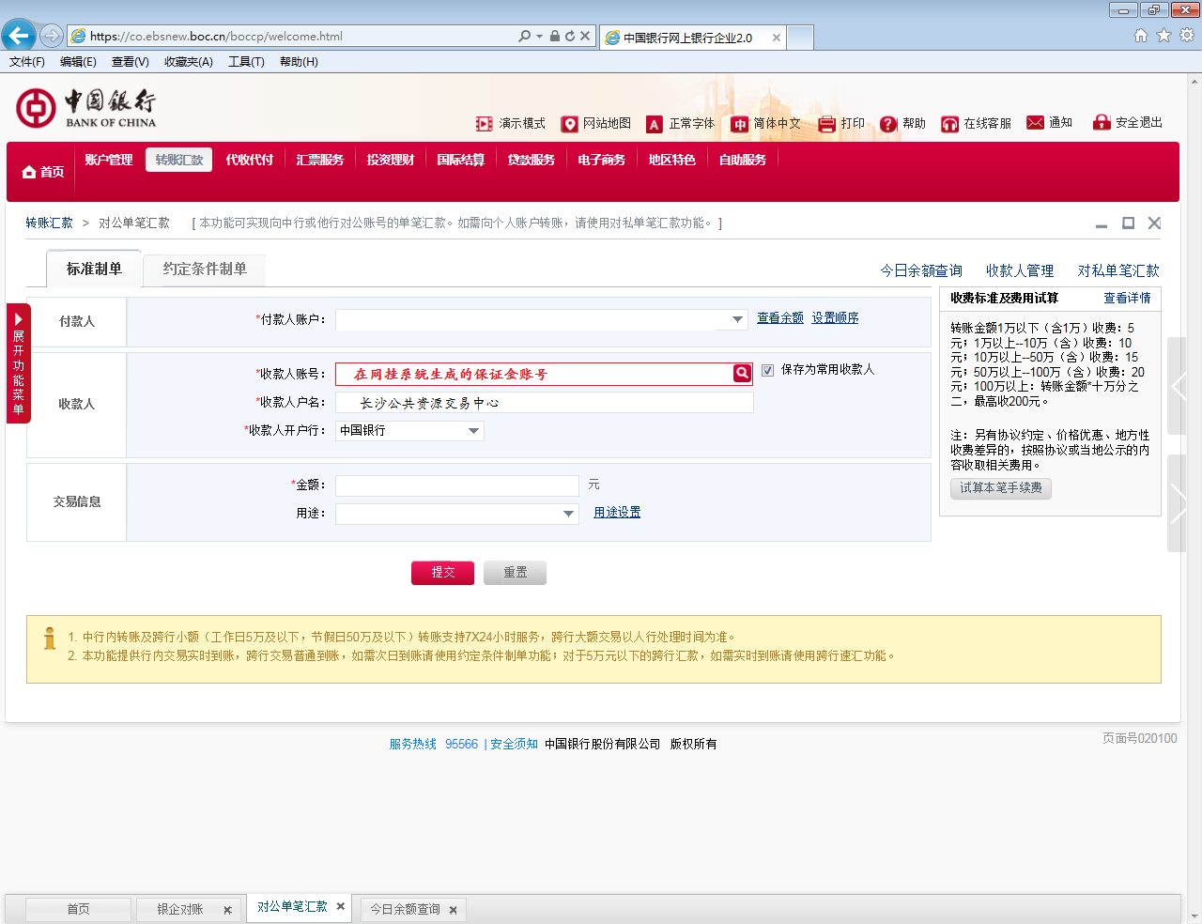

**注意事项：**

转入账户户名：长沙公共资源交易中心

转入账号：（交纳账号为系统随机产生的12位数账号）

请您务必按照网挂系统随机产生的保证金交纳账号交纳保证金。账号错误将无法获得网挂系统的竞买资格。

**2、其他银行开户的竞买人：**

**本地竞买人(或外地竞买人）通过各家银行的网上银行系统转保证金（推荐使用）**

本地竞买人（或外地竞买人）通过各家银行的网上银行进行转账，交纳保证金，最终以网挂系统通知到账时间为准（温馨提示：大额支付系统的时间：每周一至周五9:00~17:00）

**注意事项：**

收款人全称：长沙公共资源交易中心

收款人账号：（交纳账号为系统随机产生的12位数账号）

汇入地点：湖南省长沙市

汇入行名称：中国银行长沙市北大桥支行

请您务必按照网挂系统随机产生的保证金交纳账号交纳保证金。账号错误将无法获得网挂系统的竞买资格。

**（三）、竞买人选择现金的方式交纳保证金:**

若您需要用缴存现金的方式交纳保证金，请本人带好有效证件到开户行中国银行长沙市北大桥支行填写中国银行单位存款凭条办理，资金实时到账。

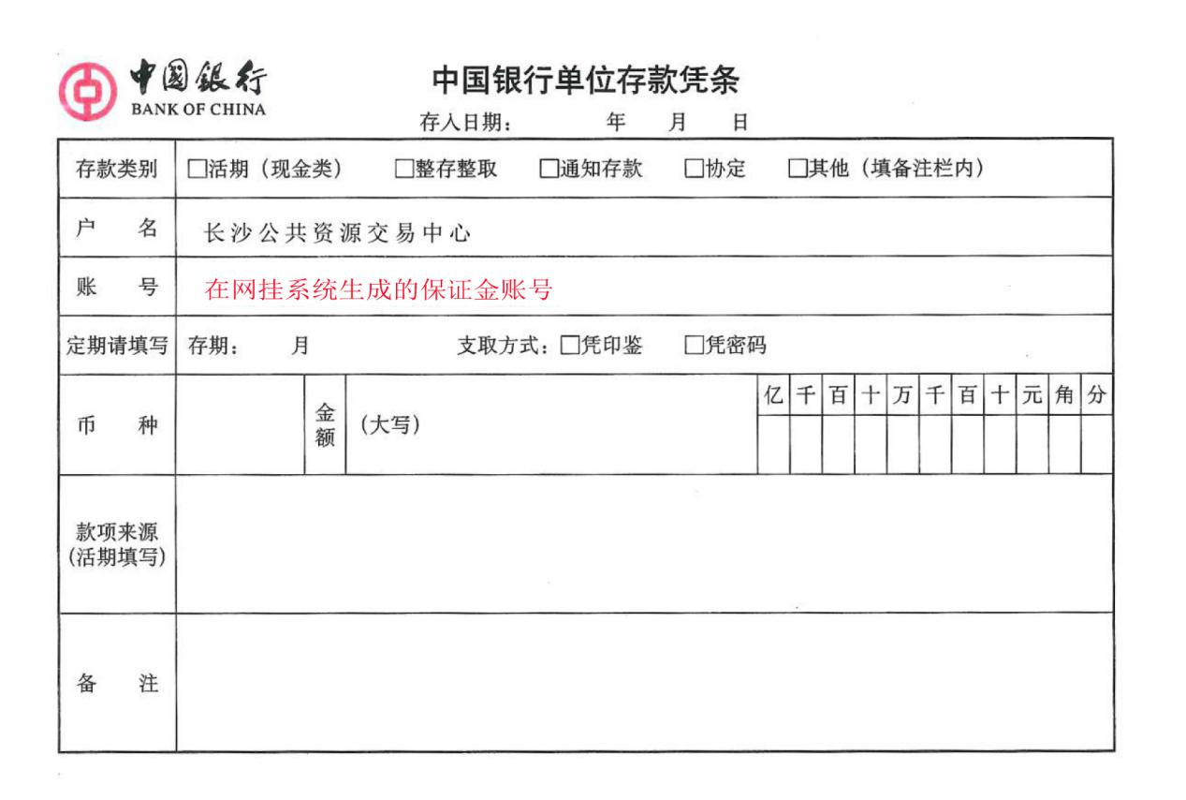

**注意事项：**

收款人全称：长沙公共资源交易中心

收款人账号：（交纳账号为系统随机产生的12位数账号）

开户银行：中国银行长沙市北大桥支行

开户行地址：长沙市岳麓区银杉路1号（星蓝湾广场）

联系电话：0731-85862877

请您务必按照网挂系统随机产生的保证金交纳账号交纳保证金。账号错误将无法获得网挂系统的竞买资格。缴存现金时，请在网点如实填写下表，退还信息将以竞买人提供为准。





**（四）、竞买人采用外币通过各家银行的支付系统转保证金（推荐使用）:**

1、竞买人通过数字证书，在网挂系统中登录，按系统提示对意向地块进行竞买申请操作，取得意向地块竞买申请书（含竞买申请号）。

2、通过外币方式缴纳竞买保证金，竞买申请人缴纳外币保证金前须与中国银行湖南省分行贸易金融部联系（联系电话：0086-0731-82580870），并按要求提供接收该笔外币保证金的相关证明资料，经中国银行湖南省分行贸易金融部审核通过后外币保证金方可转入竞买保证金专户。

3、竞买人缴纳交纳的外币保证金应在竞买保证金到账截止时前汇入外币保证金指定账户，外币保证金为人民币竞买保证金的等值外币（按外币入中国银行账户当日，中国人民银行网站公布的人民币汇率中间价进行折算），竞买保证金必须足额汇入以下指定账户并入账，汇款时需在附言中注明竞买地块网挂编号。

**注意事项：**

收款人全称：长沙公共资源交易中心(ChangSha Public Resource Trading Center)

收款人账号：：609373280302（该账户为美元外汇保证金账户，仅用于美元资金参加本宗地的竞买保证金的的往来结算）

收款人账号：589873275501 (该账户为欧元外汇保证金账户，仅用于欧元资金参加本宗地的竞买保证金的的往来结算）

收款人账号：604173277518 (该账户为港币外汇保证金账户，仅用于港币资金参加本宗地的竞买保证金的的往来结算)

开户行：中国银行长沙市北大桥支行（BANK OF CHINA HUNAN XIANGJIANG XINQU SUB-BRANCH）

因外币资金会先转入收款人账户银行—中国银行，须中国银行湘江新区分行贸易金融部审核通过后再入保证金账户，入账时间会有延迟，请提前办理转账付款手续。到账时间以网挂系统服务器通知的到账时间为准。

4、外币保证金按时足额转入外币保证金指定账户后，由竞买人将竞买号、银行进账单回单等相关资料于保证金到账截止日前1个工作日内提供给长沙公共资源交易中心（长沙市岳麓区岳华路279号一楼大厅七号窗口，电话0731－89938892），经长沙公共资源交易中心核实批准后将到账信息反馈网挂系统，竞买人自动获得竞买资格。

5、汇款路径：

BANK OF CHINA HUNAN XIANGJIANG XINQU SUB-BRANCH

[Tel: 0731-8](Tel:0731-88992898.88992899%2088948912.85120198)9922581

Add: 1ST FloorBuilding A,Lugu Information Port,No.658 Lugu Road,Yuelu District, Changsha,Hunan,China

P.O.Number:410205

Swift Code :BKCHCNBJ970

**二、保证金退款、结转**

若您是未竞得人，系统将在竞价结束、现场摇号询问期结束、现场摇号结束后自动为您发起保证金退款申请。

若您是竞得人，在签订《成交确认书》之后，请您通过登录“长沙市国土资源网上交易系统”（以下简称“网挂系统”），进入“个人中心-支付管理-保证金缴纳情况”，选择对应的资源，点击“申请转款”。如下图。

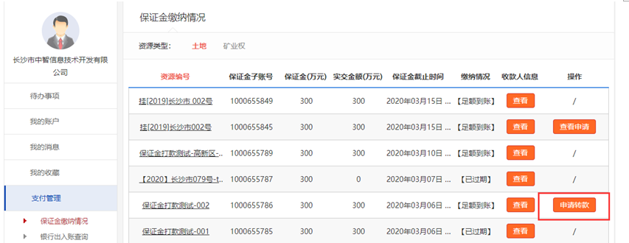

点击“申请转款”弹出保证金转款申请弹窗（如下图）上传相应附件。附件资料上传完毕之后，勾选交易服务费收据是否需以新公司名称开具，如需以新公司名称开具交易服务费收据，请勾选“是”，系统自动在备注中填写“交易服务费收据需以新公司名称开具”，（选择提交后不可修改，您需要在合同签署后联系交易中心交易服务费窗口，电话：0731-89938828)，如不需以新公司名称开具交易服务费收据，请勾选“否”。确认无误后， 点击“提交申请”，则提交至交易中心财务管理员审核，审核通过后，系统将自动结转地价款及交易服务费。

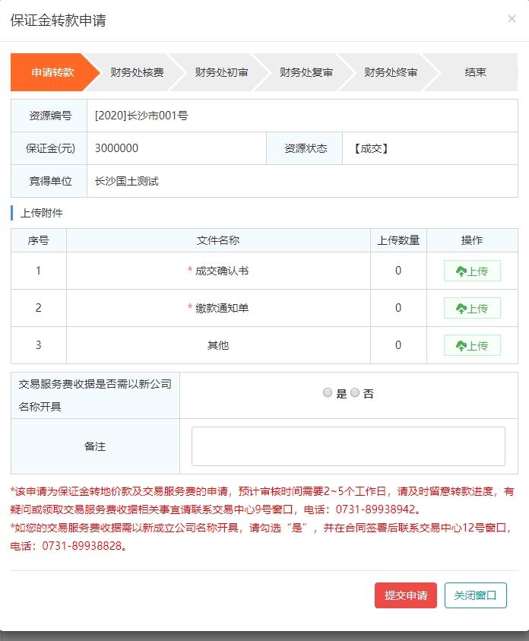

可通过流程条跟踪退转款进度，亦可通过“个人中心-支付管理-保证金缴纳情况”收款人信息列点击“查看”按钮查看退转款进度。

